Развивающие игры
(социально - педагогической направленности)
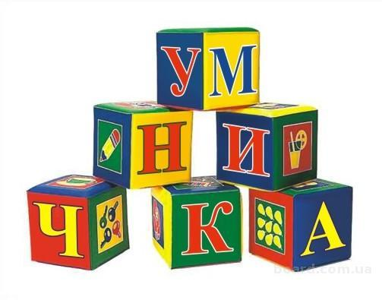
- Для детей 3-6 лет.
      - Срок реализации – 3 года
      - Количество часов в год – 72 часа
- Занятия групповые

2 занятия в неделю по 30 минут
- Стоимость обучения - 1900 р. (за 8 занятий в месяц)
Стоимость 1 занятия - 237 руб.50 коп.
Предмет включает:
- Групповые игры и индивидуальные задания;
- Пальчиковые игры и дыхательную гимнастику;
- Упражнения, направленные на развитие моторики и познавательных функций.
На занятиях Ваш ребенок:
- Разовьет внимание, воображение, мелкую моторику, память, речь, образное и логическое мышление ;
- Будет готов решать творческие задачи;
- Научится общаться со сверстниками;
- Получит представление об основах этикета;
- К концу обучения происходит комплексное развитие интеллектуальных способностей и навыков общения, обогащаются знания об окружающем мире.

Изобразительная деятельность
( художественной направленности)
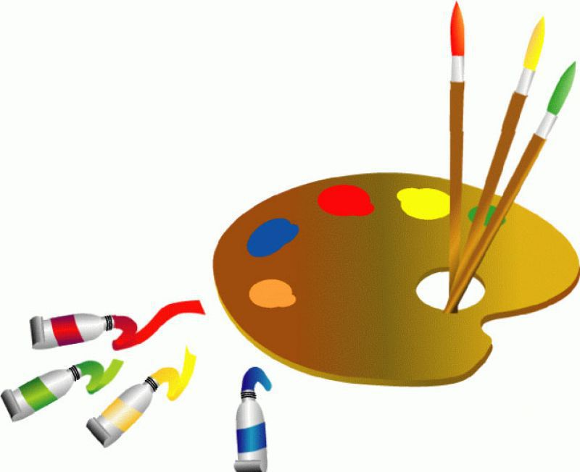
- Для детей 3-5 лет.
- Срок реализации – 1 год
- Количество часов в год – 36 часов
- Занятия групповые
- занятие в неделю по 30 минут
- Стоимость обучения – 1500 р. (за 4 занятия в месяц)
Стоимость 1 занятия - 375 руб.00 коп.

Предмет включает:
Рисование, составление композиций, работа над лепным изделием:
- Акварель
- Гуашь
- Карандаши
- Игрушки
- Пластилин
На занятиях Ваш ребенок:
- Научится правильно держать карандаш, кисть, рисовать предметы
круглой, прямоугольной формы, закрашивать рисунок.

- Освоит основные приемы изображения предметов и явлений окружающего мира;
- Разовьет мелкую моторику, координацию движений рук, воображение, наблюдательность, фантазию, творческое мышление;
- Познакомится с художественными материалами и инструментами;
- Научится правильно держать кисть, карандаш
- Освоит разнообразные живописные и графические техники;
- Станет самостоятельным, уверенным в своих творческих силах;
- Создаст яркие радостные картины;
- Примет участие в выставках детского творчества

Свободное творчество так необходимо каждому ребенку! Каждый малыш – прирожденный художник! Каждый его рисунок – настоящая картина.
Основы изобразительного искусства
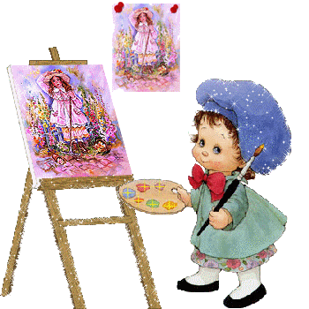
(художественной направленности)

- Для детей 6 лет.
- Срок реализации – 1 год
- Количество часов в год – 36 часов
- Занятия групповые

- занятие в неделю по 35 минут
- Стоимость обучения – 1500 р. (за 4 занятия в месяц)
Стоимость 1 занятия 375 руб.00 коп.
Предмет включает:

Живопись, лепка, конструирование, аппликация:
- Акварель
- Гуашь
- Пастель
- Глина, пластилин
- Клей, картон, цветная бумага
На занятиях Ваш ребенок:

- Освоит основные приемы использования изобразительного инструмента и приспособления;
- Разовьет творческое воображение, образного представления и мышления, цветовое восприятие, чувства цвета и композиции;
- Расширит знания о цветах, величинах, геометрических фигурах;
- Научится составлять эскиз, конструировать поделку из деталей, работать с композицией и грамотно заполнять пространство листа и передавать в рисунках, лепке, аппликации предметы разнообразных форм, величины и пропорций;
- Освоит владение конструктивным, скульптурным и комбинированным способом лепки;
- Познакомиться с элементами закономерностями декоративного искусства;
- Укрепит мышцы руки, разовьет моторику, что необходимо в школьной деятельности.
- Создаст яркие радостные картины и композиции декоративно-прикладного искусства и примет участие в выставках детского творчества.
Детский фитнес
( физкультурно-спортивной направленности)

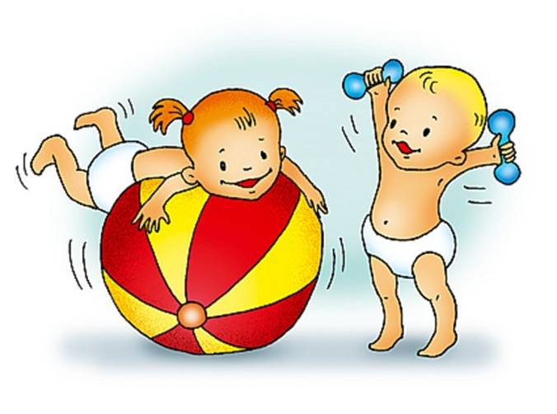

- Для детей от 3 до 7 лет.
- Срок реализации – 4 года
- Количество часов в год – 72 часа
- Занятия групповые

2 занятия в неделю по 30 минут
- Стоимость обучения – 2100 р. (за 8 занятий в месяц)
Стоимость 1 занятия 262 руб.50 коп.

Предмет включает:

- Формирование чувства ритма, музыкальности, пластичности и выразительности движений;
- Формирование правильной осанки;
- Развитие внимания, зрительной и двигательной памяти;
- Формирование устойчивого интереса к здоровому образу жизни;
- Воспитание эстетических, моральных и волевых качеств.

На занятиях Ваш ребенок:

- Научится координировать свои действия, получит радость от движения!
- Укрепит свое здоровье, улучшит осанку, разовьет координацию, силу, ловкость, выносливость.
- Специальные упражнения помогут развить основные группы мышц и увеличить их эластичность.
Использование музыкального сопровождения на занятиях позволит развить чувство ритма, а использование специального оборудования повысит эмоциональность при выполнении упражнений.
Программа детского фитнеса учитывает психоэмоциональные, физические и возрастные особенности ребенка, занятия проводятся в занимательной игровой форме!
Регулярные занятия фитнесом формируют у ребенка полезные привычки, которые останутся с ним на всю жизнь. Дети становятся более дисциплинированными и организованными.
Хореография
(художественной направленности)
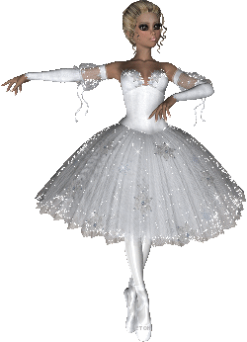
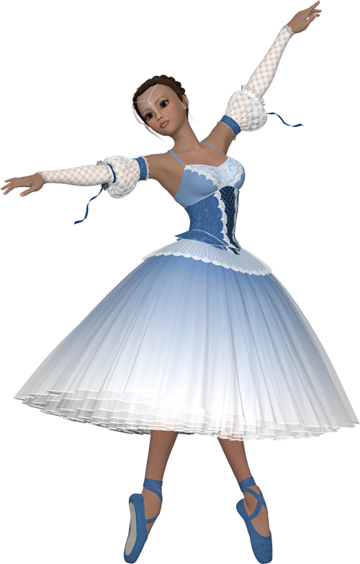

- Для детей от 3 до 6 лет.
- Срок реализации – 4 года
- Количество часов в год – 72ч
- Занятия групповые

- занятия в неделю по 30 минут
- Стоимость обучения – 2100 р. (за 8 занятий в месяц)
Стоимость 1 занятия 262 руб.50 коп.
Предмет включает:

- Основы партерной гимнастики;
- Упражнения на растягивание, выворотность;
- Укрепление мышечного корсета;
- Упражнения на координацию, гибкость.

На занятиях Ваш ребенок:
- Освоит «первые» движения хореографии;
- Разовьет музыкальность, координацию, гибкость, пластичность, память, внимательность, творческую способность;
- Достигнет правильной постановки корпуса, ног и рук в исполнении танцевальных движений;
- Сформирует правильную осанку;
- Получит неоценимый опыт выступлений на открытых занятиях, итоговых занятиях.
- Специально подготовленные комплексы упражнений помогают развить у детей гибкость, выворотность, координацию движений, укрепят опорно-двигательный аппарат. Занятия положительно влияют на сердечно-сосудистую и дыхательную системы организма.

Музыкальное развитие
(Художественной направленности)

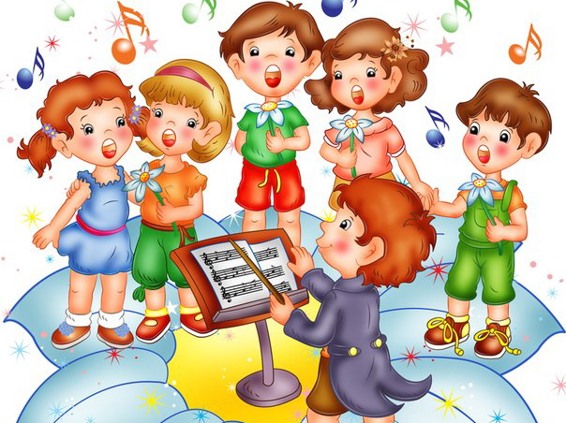

- Для детей от 3 до 6 лет.
- Срок реализации – 3 года
- Количество часов в год – 36 ч
- Занятия групповые

- занятие в неделю по 30 минут
- Стоимость обучения – 1500 р. (за 4 занятия в месяц)
Стоимость 1 занятия 375 руб.00 коп.
Предмет включает:
- Изучение основ нотной грамотности
- Разучивание и пение песен, раскрытие музыкальных способностей детей,
- музыкальной памяти, музыкального слуха;
- Игру на детских музыкальных, шумовых инструментах;
- Музыкальные игры;
- Воспитание интереса и любви к народной песне.
- В интересной игровой форме проходит знакомство с русскими народными
традициями и обрядами, праздниками народного календаря. Дети учатся
пению, игре на детских музыкальных инструментах, детским народным играм и танцам.
На занятиях Ваш ребенок:
- Познакомиться с музыкальными произведениями, музыкальными инструментами;
- Овладеет первоначальными навыками культуры слушания музыки;
- Познакомиться с элементарными движениями в танце (ритмичные хлопки, подскоки, приставной шаг, галоп, двигаться в паре, водить хороводы, вращения по одному и в паре);
- Разовьет музыкальный слух, чувство ритма, голоса, интонации;
- Овладеет навыками игры на шумовых музыкальных инструментах ( ложки, бубны и др.)
- Научится исполнять песни в сопровождении фортепиано;
- Овладеет навыками умения передавать характер музыки через движения
- Сможет легко адаптироваться в творческом коллективе, активизировать творческое начало, стать самостоятельным и уверенным.

Английский язык
(культурологической направленности)
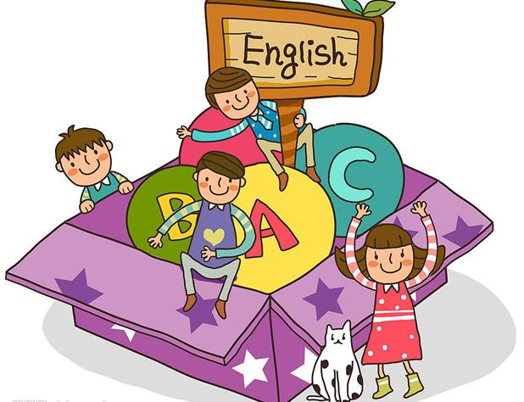
      - Для детей 4- 6 лет.
      - Срок реализации – 3 года
      - Количество часов в год – 72 ч
      - Занятия групповые
2 занятия в неделю по 30 минут
- Стоимость обучения – 2100 р. (за 8 занятий в месяц)
Стоимость 1 занятия 262 руб.50 коп.
Предмет включает:
- Разговорную речь (монолог и диалог)
- Аудирование (восприятие иностранной речи на слух)
- обучение грамматике (при обучении используется система максимально облегчающая восприятие материала)
- Элементы страноведения (дети знакомятся с праздниками, обычаями, традиционными, стихами, песнями и танцами Великобритании и США).
- Совместные игры и праздники для детей и родителей на английском языке: Christmas Party; The Fairy English School; St.Valentine’s Day; Halloween и т.д.
На занятиях Ваш ребенок:

- Научится задавать вопросы на иностранном языке и отвечать на них;
- Овладеет законами построения английского предложения; узнает «секреты» английских букв и начнет читать;
- Научится составлять монологическое высказывание на заданную тему;
- Выучит много стихов, песен;
- Полюбит английский язык и приобретет крепкий фундамент для его дальнейшего успешного изучения в школе.
Музыкальная азбука


( художественной направленности)
      - Для детей 5 - 6 лет.
      - Срок реализации – 1 год
      - Количество часов в год – 36ч
      - Занятия индивидуальные
1 занятие в неделю по 30 минут
- Стоимость обучения – 2700 р. (за 4 занятия в месяц)
Стоимость 1 занятия 675 руб.00коп.
Предмет включает:
- Занятие на инструменте;
- Пальчиковые игры,
- Игра на крупные движения рук, ног, головы и туловища;
- Исполнение мелодий из одного-двух звуков, 3-4 нот;
- Игра простейших пьес;
- Чтение с листа простейших пьес;
- Основной формой занятия является дидактическая игра.
На занятиях Ваш ребенок:

- Разовьет координацию движений и внутренних дыхательных ощущений (мышечное чувство, тонус);

- Приобретёт знания в области элементарной музыкальной грамоты, сформирует навык осознанной игры по нотам;

- Научится читать с листа простейшие пьесы;

- Ощутит радость от совместного творчества и проявит желание продолжить обучение.
Я дизайнер


Художественной направленности

- Для детей 4-6 лет.
- Срок реализации – 2 года
- Количество часов в год – 36ч
- Занятия групповые

1 занятие в неделю по 35 минут
- Стоимость обучения – 1500 р. (за 4 занятия в месяц)
Стоимость 1 занятия 375 руб.00 коп.
Предмет включает:

Работа с бумагой; конструирование; аппликация; техника оригами; техника скрапбукинг; создание композиций; модульное оригами; объемные открытки; фигурные открытки; изготовление игрушек; витражи из бумаги; конструирование сложных фигур; плетение из бумаги; игрушки из крученой бумаги; плетение из бумажных лент (кнутинг):
- Клей, картон, цветная бумага, ножницы, трафарет, карандаш, цветные
карандаши, цветные гелиевые ручки, линейка, салфетки, кисти,
пластмассовые палочки.
На занятиях Ваш ребенок:

- научится различным приемам работы с бумагой;
- научится следовать устным инструкциям;
- разовьет внимание, память, мышление, пространственное воображение;
- разовьет мелкую моторику рук и глазомер;
- разовьет художественный вкус, творческие способности и фантазию;
- овладеет навыками культуры труда;
- улучшит свои коммуникативные способности, и приобретет навыки работы
в коллективе;
- научится принимать умственную задачу и находить способ ее решения;
- повысит осознание собственных познавательных процессов.

Театр для малышей
(художественной направленности)


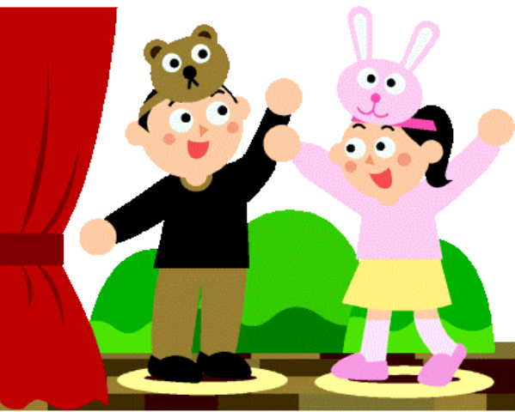

- Для детей 5-7 лет.
- Срок реализации – 3 года
- Количество часов в год – 72ч
- Занятия групповые

2 занятия в неделю по 35 минут
- Стоимость обучения – 1600 р. (за 8 занятий в месяц)
Стоимость 1 занятия 200 руб.00 коп.
Предмет включает:

Этюдный тренаж, который помогает развивать внимание, память, мышление,
воображение и восприятие, игры на развитие внимания, памяти, преодоления двигательного автоматизма; культура и техника речи, игры –забавы, кукловождение, упражнения для снятия мышечного зажима, скованности, подготовки речевого аппарата, координации глаз, руки и языка, разбор пьес, работа над спектаклями:
- Комплекты настольных театров, комплекты плоскостных фигур для фланелеграфа, перчаточные куклы, ростовые куклы, планшетные куклы, атрибуты для игр, элементы костюмов, шапочки для игр-драматизаций, ширмы.
На занятиях Ваш ребенок:

- Научится передавать тембром и темпом речи отличительные
- особенности персонажей стихов, песен, сказок.
- Научится инсценировать стихи и песни.
- Приобретет навыки работы в группе.
- Научится выражать различные эмоции, изменять концовки сказок на «добрые», передавать характерные особенности персонажей, анализировать пьесы: выделять главную мысль, главного героя, персонажи,
- Научится сочинять сказки и рассказы небольших размеров.
- Научится передавать характерные особенности, эмоциональные
- состояния персонажей в различных позах и в движении.

